匠木回春——基于绿建技术与传统工艺结合的民宿设计
全年负荷计算书

工程名称 | 匠木回春——基于绿建技术与传统工艺结合的民宿设计
设计编号
建设单位
设计单位
计 算 人
校 对 人
审 核 人
计算日期 | 2024年3月16日

采用软件 | 暖通负荷BECH2023
软件版本 | 20220808(SP1)
研发单位 | 北京绿建软件股份有限公司
正版授权码 | T18224075036
目 录

1 建筑概况 1
2 气象数据 1
2.1 气象地点 1
2.2 逐日干球温度表 1
2.3 逐月辐照量表 2
2.4 峰值工况 2
3 软件介绍 2
4 围护结构 2
4.1 屋顶构造 2
4.1.1 屋顶构造一 2
4.2 外墙构造 3
4.2.1 外墙构造一 3
4.3 挑空楼板构造 3
4.3.1 挑空楼板构造一 3
4.4 楼板构造 3
4.4.1 控温房间楼板构造一 3
4.5 非周边地面构造 4
4.5.1 非周边地面构造一 4
4.6 地下墙构造 4
4.6.1 地下墙构造一 4
4.7 门构造 4
4.8 窗构造 4
5 房间类型 5
5.1 房间表 5
5.2 作息时间表 5
6 系统设置 5
6.1 系统划分 5
6.2 运行时间表 5
7 计算结果 5
7.1 模拟周期 5
7.2 全年冷暖需求 5
7.3 负荷分项统计 6
7.4 逐月负荷表 7
8 附录 9

建筑概况
地理位置 | 四川-绵阳
气候分区 | 夏热冬冷
北纬 | 31.47
东经 | 104.68
建筑名称 | 匠木回春——基于绿建技术与传统工艺结合的民宿设计
建筑类型 | 居住建筑
建筑面积 | 地上 302.85 ㎡ | 地下 102.77 ㎡
建筑高度 | 地上 20.30 m | 地下2.60
建筑层数 | 地上 3 | 地下 1
北向角度 | 218°

气象数据

气象地点
四川-绵阳, 《中国建筑热环境分析专用气象数据集》

逐日干球温度表
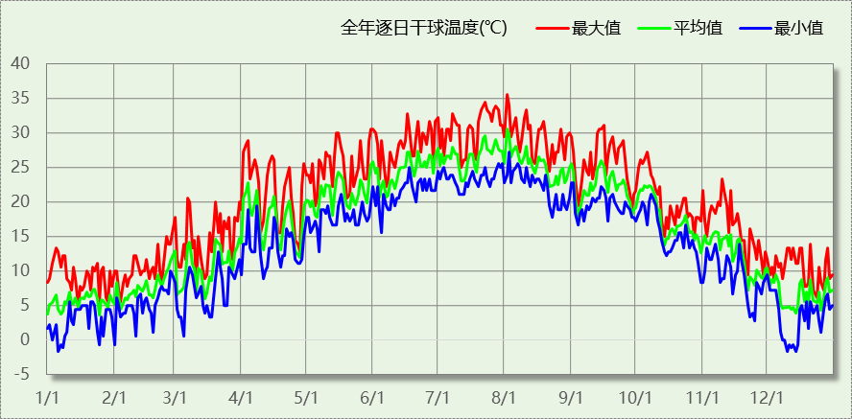

逐月辐照量表
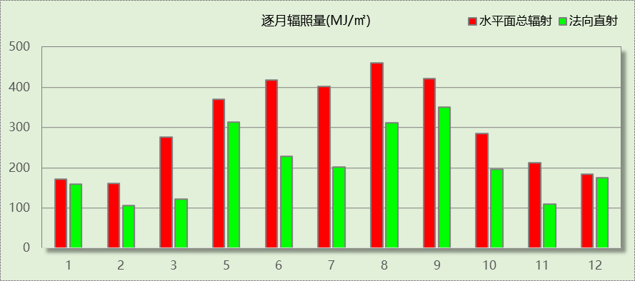

峰值工况
气象数据 | 时刻 | 干球温度(℃) | 湿球温度(℃) | 含湿量(g/kg) | 焓值(kj/kg)
最热 | 08月01日15时 | 35.6 | 26.7 | 19.8 | 86.5
最冷 | 01月05日08时 | -1.7 | -1.7 | 3.4 | 6.8

软件介绍
本报告采用的软件为绿建暖通负荷BECH2023，该软件紧密结合暖通和节能设计规范、可根据项目实际情况建立建筑热工模型，并可对围护结构材料、房间内扰发热、作息时间表、热回收方式等参数进行设置。
软件包含全国各地典型气象年数据，内置DOE2.1E内核，对于建筑的逐时负荷进行动态模拟，既可以模拟8760小时理想负荷，也可以根据设定好的采暖期/空调期进行逐时模拟。
软件还支持分析全年建筑能耗的来源构成，依据日射得热、新风负荷、围护传热和内扰得热进行归类分项，生成设计建筑全年负荷计算报告书，提供详实的数据和多样的图表，为设计师在设备选型、制定运行策略等方面提供参考和帮助。

围护结构

屋顶构造

屋顶构造一
材料名称  （由上到下） | 厚度δ | 导热系数λ | 蓄热系数S | 修正系数 | 热阻R | 热惰性指标
材料名称  （由上到下） | (mm) | W/(m.K) | W/(㎡.K) | α | (㎡K)/W | D=R*S
水泥砂浆 | 30 | 0.930 | 11.306 | 1.00 | 0.032 | 0.365
防水层(沥青油毡、油毡纸) | 20 | 0.170 | 3.302 | 1.00 | 0.118 | 0.388
挤塑聚苯板(ρ=25-32) | 40 | 0.030 | 0.320 | 1.20 | 1.111 | 0.427
水泥砂浆 | 20 | 0.930 | 11.306 | 1.00 | 0.022 | 0.243
钢筋混凝土 | 120 | 1.740 | 17.060 | 1.00 | 0.069 | 1.177
各层之和∑ | 230 | － | － | － | 1.351 | 2.600
外表面太阳辐射吸收系数 | 0.88[默认]
传热系数K=1/(0.15+∑R) | 0.67

外墙构造

外墙构造一
材料名称  （由外到内） | 厚度δ | 导热系数λ | 蓄热系数S | 修正系数 | 热阻R | 热惰性指标
材料名称  （由外到内） | (mm) | W/(m.K) | W/(㎡.K) | α | (㎡K)/W | D=R*S
水泥砂浆（1） | 20 | 0.930 | 11.306 | 1.00 | 0.022 | 0.243
烧结页岩砖(240） | 240 | 0.870 | 11.116 | 1.00 | 0.276 | 3.066
SY无机活性外墙保温隔热系统（干粉、板材）经济适用型 | 20 | 0.042 | 3.650 | 1.00 | 0.476 | 1.738
各层之和∑ | 280 | － | － | － | 0.774 | 5.048
外表面太阳辐射吸收系数 | 0.21[默认]
传热系数K=1/(0.15+∑R) | 1.08

挑空楼板构造

挑空楼板构造一
材料名称  （由上到下） | 厚度δ | 导热系数λ | 蓄热系数S | 修正系数 | 热阻R | 热惰性指标
材料名称  （由上到下） | (mm) | W/(m.K) | W/(㎡.K) | α | (㎡K)/W | D=R*S
C20细石混凝土(ρ=2300) | 25 | 1.510 | 15.243 | 1.00 | 0.017 | 0.252
聚苯板(EPS板) | 30 | 0.041 | 0.287 | 1.00 | 0.732 | 0.210
钢筋混凝土 | 120 | 1.740 | 17.060 | 1.00 | 0.069 | 1.177
各层之和∑ | 175 | － | － | － | 0.817 | 1.639
传热系数K=1/(0.15+∑R) | 1.03

楼板构造

控温房间楼板构造一
材料名称 | 厚度δ | 导热系数λ | 蓄热系数S | 修正系数 | 热阻R | 热惰性指标
材料名称 | (mm) | W/(m.K) | W/(㎡.K) | α | (㎡K)/W | D=R*S
水泥砂浆 | 20 | 0.930 | 11.306 | 1.00 | 0.022 | 0.243
C20细石混凝土(ρ=2300) | 40 | 1.510 | 15.243 | 1.00 | 0.026 | 0.404
挤塑聚苯板(ρ=25-32) | 20 | 0.030 | 0.320 | 1.00 | 0.667 | 0.213
水泥砂浆 | 20 | 0.930 | 11.306 | 1.00 | 0.022 | 0.243
钢筋混凝土 | 120 | 1.740 | 17.060 | 1.00 | 0.069 | 1.177
各层之和∑ | 220 | － | － | － | 0.805 | 2.280
传热系数K=1/(0.22+∑R) | 0.98
修正后K, D | K = 1.05, D = 2.29
修正原因

非周边地面构造

非周边地面构造一
材料名称 | 厚度δ | 导热系数λ | 蓄热系数S | 修正系数 | 热阻R | 热惰性指标
材料名称 | (mm) | W/(m.K) | W/(㎡.K) | α | (㎡K)/W | D=R*S
水泥砂浆 | 20 | 0.930 | 11.306 | 1.00 | 0.022 | 0.243
钢筋混凝土 | 120 | 1.740 | 17.060 | 1.00 | 0.069 | 1.177
各层之和∑ | 140 | － | － | － | 0.090 | 1.420
传热系数K=1/(0.11+∑R) | 0.30

地下墙构造

地下墙构造一
材料名称 | 厚度δ | 导热系数λ | 蓄热系数S | 修正系数 | 热阻R | 热惰性指标
材料名称 | (mm) | W/(m.K) | W/(㎡.K) | α | (㎡K)/W | D=R*S
钢筋混凝土 | 200 | 1.740 | 17.060 | 1.00 | 0.115 | 1.961
石灰砂浆 | 20 | 0.810 | 9.948 | 1.00 | 0.025 | 0.246
各层之和∑ | 220 | － | － | － | 0.140 | 2.207
传热系数K=1/(0.11+∑R) | 4.01

门构造
序号 | 构造名称 | 传热系数 | 备注
1 | 双层实体木制外门 | 1.300
2 | 保温门（多功能门） | 1.972

窗构造
序号 | 构造名称 | 传热系数 | 遮阳系数 | 可见光透射比 | 备注
1 | 6mm高透光Low-E玻璃-木窗框 | 3.300 | 1.000 | 0.610 | 可见光透射比=0.610

房间类型

房间表
房间类型 | 空调温度  ℃ | 供暖温度  ℃ | 新风量 | 人员密度 | 照明功率  密度 | 电器设备  功率
卫生间 | － | － | 0.5(次/h) | 0(人) | 6(W/m^2) | 0(W/m^2)
次卧室 | 26 | 18 | 0.5(次/h) | 32(m^2/人) | 6(W/m^2) | 5(W/m^2)
空房间 | － | － | 0(m^3/h.人) | 0(人) | 0(W/m^2) | 0(W/m^2)

作息时间表
详见附录

系统设置

系统划分
系统编号 | 热回收  类型 | 启动  条件 | 回收  效率 | 排风  比例 | 面积(m2) | 包含的房间
默认 | 全热回收 | 温差启动  冷:≥5.0(℃)  暖:≥5.0(℃) | 冷:0.70, 暖:0.70 | 1.00 | 118.02 | 所有房间

运行时间表
详见附录

计算结果

模拟周期
供冷季(6.14-8.31) 供暖季(12.14-2.28)

全年冷暖需求
系统名称\负荷 | 供暖需求  (kWh) | 供暖指标  (kWh/㎡·a) | 供冷需求  (kWh) | 供冷指标  (kWh/㎡·a)
默认系统 | 7096 | 60.12 | 2592 | 21.96
建筑总计 | 7096 | 17.49 | 2592 | 6.39
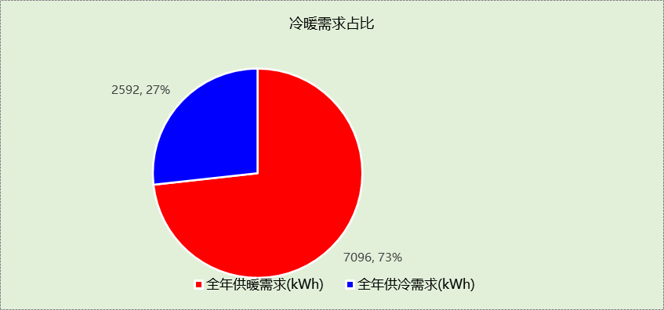

负荷分项统计
分类 | 围护传热 | 室内得热 | 窗日射 | 新风/渗透 | 热回收 | 合计
供暖需求(kWh/㎡) | -17.39 | 0.44 | 0.21 | -2.49 | 1.73 | -17.49
供冷需求(kWh/㎡) | 2.13 | 0.56 | 0.50 | 3.61 | -0.41 | 6.39
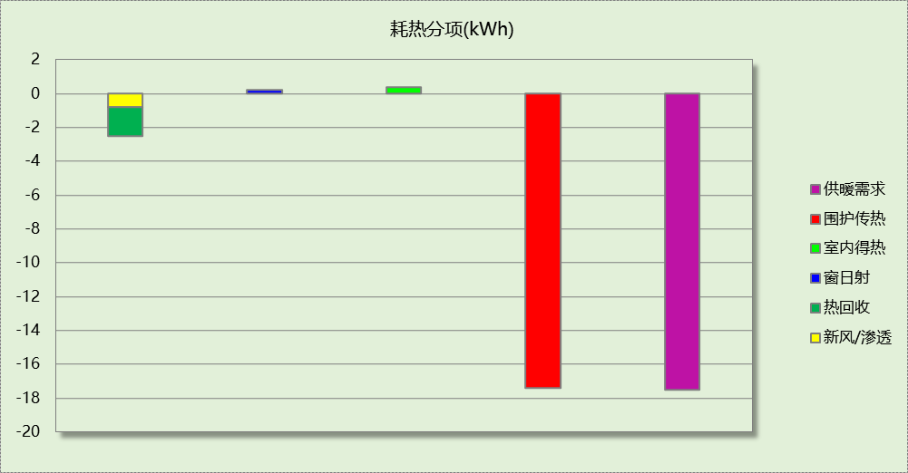

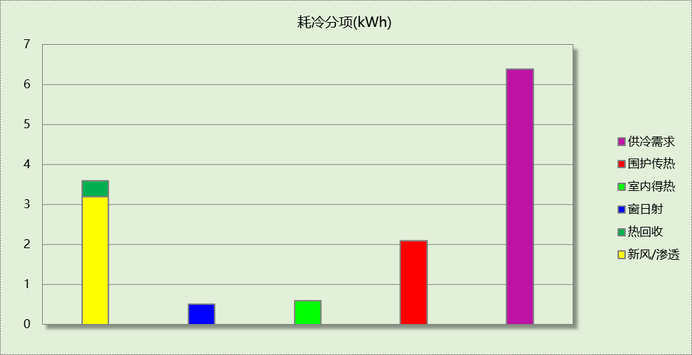

逐月负荷表
月份 | 供暖需求  (kWh) | 供冷需求  (kWh) | 热负荷  峰值(kW) | 热负荷  峰值时刻 | 冷负荷  峰值(kW) | 冷负荷  峰值时刻
1月 | 3043 | 0 | 4.901 | 01月02日09时 | 0.000 | --
2月 | 2268 | 0 | 4.453 | 02月04日10时 | 0.000 | --
3月 | 0 | 0 | 0.000 | -- | 0.000 | --
4月 | 0 | 0 | 0.000 | -- | 0.000 | --
5月 | 0 | 0 | 0.000 | -- | 0.000 | --
6月 | 0 | 481 | 0.000 | -- | 2.929 | 06月30日19时
7月 | 0 | 1219 | 0.000 | -- | 3.362 | 07月23日00时
8月 | 0 | 892 | 0.000 | -- | 3.711 | 08月02日19时
9月 | 0 | 0 | 0.000 | -- | 0.000 | --
10月 | 0 | 0 | 0.000 | -- | 0.000 | --
11月 | 0 | 0 | 0.000 | -- | 0.000 | --
12月 | 1785 | 0 | 17.232 | 12月14日00时 | 0.000 | --
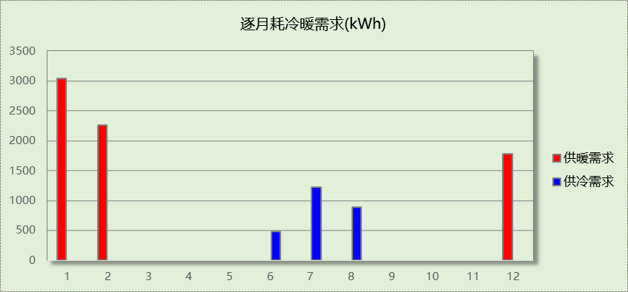

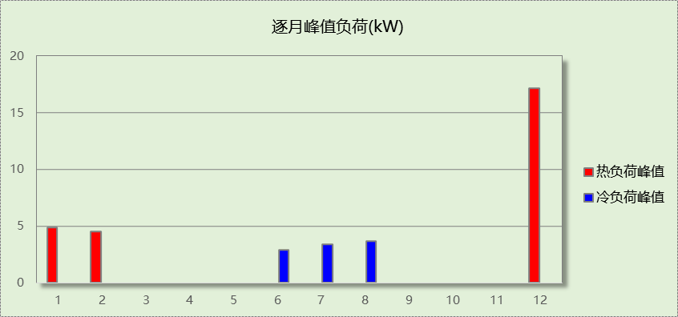

附录
工作日/节假日人员逐时在室率(%)

房间类型 | 1 | 2 | 3 | 4 | 5 | 6 | 7 | 8 | 9 | 10 | 11 | 12 | 13 | 14 | 15 | 16 | 17 | 18 | 19 | 20 | 21 | 22 | 23 | 24
卫生间 | 0 | 0 | 0 | 0 | 0 | 0 | 0 | 0 | 0 | 0 | 0 | 0 | 0 | 0 | 0 | 0 | 0 | 0 | 0 | 0 | 0 | 0 | 0 | 0
卫生间 | 0 | 0 | 0 | 0 | 0 | 0 | 0 | 0 | 0 | 0 | 0 | 0 | 0 | 0 | 0 | 0 | 0 | 0 | 0 | 0 | 0 | 0 | 0 | 0
次卧室 | 61 | 61 | 62 | 61 | 61 | 58 | 40 | 21 | 17 | 16 | 15 | 16 | 18 | 18 | 15 | 14 | 14 | 14 | 15 | 18 | 24 | 37 | 52 | 57
次卧室 | 57 | 57 | 58 | 58 | 58 | 59 | 55 | 42 | 30 | 21 | 15 | 14 | 17 | 17 | 14 | 14 | 13 | 13 | 14 | 17 | 23 | 32 | 46 | 52
空房间 | 0 | 0 | 0 | 0 | 0 | 0 | 0 | 0 | 20 | 20 | 20 | 20 | 20 | 20 | 20 | 20 | 20 | 20 | 20 | 20 | 20 | 20 | 20 | 20
空房间 | 0 | 0 | 0 | 0 | 0 | 0 | 0 | 0 | 0 | 0 | 0 | 0 | 0 | 0 | 0 | 0 | 0 | 0 | 0 | 0 | 0 | 0 | 0 | 0
注：上行：工作日；下行：节假日

工作日/节假日照明开关时间表(%)

房间类型 | 1 | 2 | 3 | 4 | 5 | 6 | 7 | 8 | 9 | 10 | 11 | 12 | 13 | 14 | 15 | 16 | 17 | 18 | 19 | 20 | 21 | 22 | 23 | 24
卫生间 | 0 | 0 | 0 | 0 | 0 | 0 | 0 | 0 | 0 | 0 | 0 | 0 | 0 | 0 | 0 | 0 | 100 | 100 | 100 | 100 | 100 | 100 | 100 | 0
卫生间 | 0 | 0 | 0 | 0 | 0 | 0 | 0 | 0 | 0 | 0 | 0 | 0 | 0 | 0 | 0 | 0 | 100 | 100 | 100 | 100 | 100 | 100 | 100 | 0
次卧室 | 0 | 0 | 0 | 0 | 0 | 0 | 0 | 0 | 0 | 0 | 0 | 0 | 0 | 0 | 0 | 0 | 0 | 0 | 50 | 50 | 50 | 10 | 10 | 10
次卧室 | 0 | 0 | 0 | 0 | 0 | 0 | 0 | 0 | 0 | 0 | 0 | 0 | 0 | 0 | 0 | 0 | 0 | 0 | 50 | 50 | 50 | 10 | 10 | 10
空房间 | 0 | 0 | 0 | 0 | 0 | 0 | 0 | 100 | 100 | 100 | 100 | 100 | 80 | 80 | 80 | 80 | 100 | 100 | 100 | 100 | 100 | 100 | 100 | 0
空房间 | 0 | 0 | 0 | 0 | 0 | 0 | 0 | 0 | 0 | 0 | 0 | 0 | 0 | 0 | 0 | 0 | 100 | 100 | 100 | 100 | 100 | 100 | 100 | 0
注：上行：工作日；下行：节假日

工作日/节假日设备逐时使用率(%)

房间类型 | 1 | 2 | 3 | 4 | 5 | 6 | 7 | 8 | 9 | 10 | 11 | 12 | 13 | 14 | 15 | 16 | 17 | 18 | 19 | 20 | 21 | 22 | 23 | 24
卫生间 | 100 | 100 | 100 | 100 | 100 | 100 | 100 | 100 | 100 | 100 | 100 | 100 | 100 | 100 | 100 | 100 | 100 | 100 | 100 | 100 | 100 | 100 | 100 | 100
卫生间 | 100 | 100 | 100 | 100 | 100 | 100 | 100 | 100 | 100 | 100 | 100 | 100 | 100 | 100 | 100 | 100 | 100 | 100 | 100 | 100 | 100 | 100 | 100 | 100
次卧室 | 0 | 0 | 0 | 0 | 0 | 0 | 0 | 0 | 0 | 0 | 0 | 0 | 0 | 0 | 0 | 0 | 0 | 0 | 0 | 70 | 10 | 10 | 10 | 10
次卧室 | 0 | 0 | 0 | 0 | 0 | 0 | 0 | 0 | 0 | 0 | 0 | 0 | 0 | 0 | 0 | 0 | 0 | 0 | 0 | 70 | 10 | 10 | 10 | 10
空房间 | 100 | 100 | 100 | 100 | 100 | 100 | 100 | 100 | 100 | 100 | 100 | 100 | 100 | 100 | 100 | 100 | 100 | 100 | 100 | 100 | 100 | 100 | 100 | 100
空房间 | 100 | 100 | 100 | 100 | 100 | 100 | 100 | 100 | 100 | 100 | 100 | 100 | 100 | 100 | 100 | 100 | 100 | 100 | 100 | 100 | 100 | 100 | 100 | 100
注：上行：工作日；下行：节假日

工作日/节假日空调系统开关时间表
采暖期：
系统编号 | 1 | 2 | 3 | 4 | 5 | 6 | 7 | 8 | 9 | 10 | 11 | 12 | 13 | 14 | 15 | 16 | 17 | 18 | 19 | 20 | 21 | 22 | 23 | 24
默认 | 1 | 1 | 1 | 1 | 1 | 1 | 1 | 1 | 1 | 1 | 1 | 1 | 1 | 1 | 1 | 1 | 1 | 1 | 1 | 1 | 1 | 1 | 1 | 1
默认 | 1 | 1 | 1 | 1 | 1 | 1 | 1 | 1 | 1 | 1 | 1 | 1 | 1 | 1 | 1 | 1 | 1 | 1 | 1 | 1 | 1 | 1 | 1 | 1
供冷期：

系统编号 | 1 | 2 | 3 | 4 | 5 | 6 | 7 | 8 | 9 | 10 | 11 | 12 | 13 | 14 | 15 | 16 | 17 | 18 | 19 | 20 | 21 | 22 | 23 | 24
默认 | 1 | 1 | 1 | 1 | 1 | 1 | 1 | 1 | 1 | 1 | 1 | 1 | 1 | 1 | 1 | 1 | 1 | 1 | 1 | 1 | 1 | 1 | 1 | 1
默认 | 1 | 1 | 1 | 1 | 1 | 1 | 1 | 1 | 1 | 1 | 1 | 1 | 1 | 1 | 1 | 1 | 1 | 1 | 1 | 1 | 1 | 1 | 1 | 1
注：上行：工作日；下行：节假日

